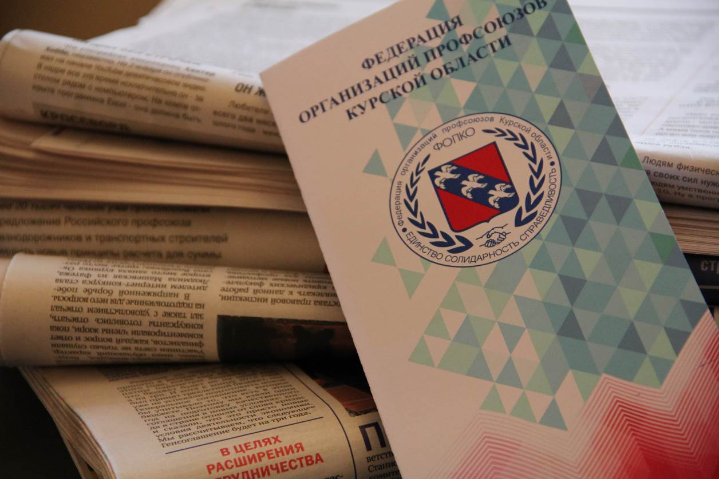

Публикации о деятельности Федерации организаций профсоюзов в печатных СМИ, I/2019 г.

1 | Январь | Областная общественно-политическая газета «Курская правда». «Профбилет послу Молдовы» | О встрече Полномочного Посла Республики Молдова Андрея Негуца с профактивом области.
2 | Январь | Областная общественно-политическая газета «Курская правда». «Практически новое предприятие» | О подписании соглашения о сотрудничестве между администрацией области, федерацией профсоюзов и руководством «Курскхимволокно»
3 | Январь | Журнал «VIP» / Взгляд. Информация. Партнерство. «Сто лет на защите прав трудящихся» | Интервью председателя Федерации организаций профсоюзов А.И. Лазарева в честь 100-летия Первого Губернского съезда профсоюзов
4 | Январь | Областная общественно-политическая газета «Курская правда». «Под контролем женщин» | Об участии председателя ФОПКО А.И. Лазарева в работе школе гражданской активности «Общественная энергия советов женщин – на выполнение национальных целей и стратегических задач развития Курской области»»
5 | Январь | Журнал «VIP» / Взгляд. Информация. Партнерство. «Гражданский диалог в цифрах и фактах» | Пленарное заседание Общественный палаты
6 | Январь | Областная общественно-политическая газета «Курская правда». «Лига необычных видов спорта «Бей-Беги» стартует с бадминтона | Пресс-конференция ППО студентов ЮЗГУ о проведении спартакиады по необычным видам спорта
7 | Февраль | Областная общественно-политическая газета «Курская правда». «Предложения общественности услышаны президентом» | Комментарий председателя ФОПКО А.И. Лазарева о Послании Президента РФ В.Путина Федеральному Собранию
8 | Февраль | Областная общественно-политическая газета «Курская правда». «Бизнес-статус и социальный градус» | Участие председателя Федерации профсоюзов в конференции на тему «Социальное предпринимательство как механизм развития региона»
9 | Февраль | Газета «Друг для Друга». «В Курске прошел лыжный кросс профсоюзов» | О лыжном кроссе
10 | Февраль | Газета «Друг для Друга». «В Курске стартует фестиваль работающей молодежи «Юность» | Репортаж с открытия I фестиваля работающей молодежи «Юность-2019»
11 | Март | Областная общественно-политическая газета «Курская правда». «Стандартный документ особого значения | О подписании соглашения о сотрудничестве с руководством «Агропромкомплектация»
12 | Март | Журнал «VIP» / Взгляд. Информация. Партнерство. «О тех, кто нас выводит в люди, кто нас выводит в мастера» | Публикация о председателе областной организации профсоюза работников «Торговое Единство» Ю.А. Пресняковой.
13 | Март | Журнал «VIP» / Взгляд. Информация. Партнерство. «Нет большей ценности, чем жизнь и здоровье человека» | Интервью председателя ФОПКО А.И. Лазарева о состоянии охраны труда в организациях и предприятиях области
14 |  | Газета «Друг для Друга». «В Курской области на капремонт потратят 1,2 миллиарда рублей» | О расширенном совещании по вопросам проведения капитального ремонта многоквартирных домов в Курской области.
15 | Апрель | Газета «Городские известия». «Чтобы жизнь сахаром казалась» | О подписании соглашения с «Моснефтегазстройкомплект»
16 | Апрель | Журнал «VIP» / Взгляд. Информация. Партнерство. «Трудовые династии Курской области. Есть на кого равняться» | О чествовании трудовых династий в канун Первомая
17 | Апрель | Газета «Льговские новости». «Ученым можешь ты не быть, но гражданином быть обязан» | Интервью с председателем ФОПКО Алексеем Лазаревым
18 | Апрель | Газета «Комсомольская правда. Курск». «Чествование трудовых династий в Доме профсоюзов» | Репортаж с мероприятия
19 | Май | Областная общественно-политическая газета «Курская правда». «И он теперь начинается с вешалки» | Комментарий председателя ФОПКО, Общественной палаты КО Алексея Лазарева о необходимости финансовой поддержки курским профессиональным и любительским театрам
20 | Май | Областная общественно-политическая газета «Курская правда». «Котофея» делают в Курске» | О подписании соглашения с ООО «КурскОбувь»
21 | Май | Газета «Друг для Друга». «Физкультура «Детей войны» | О занятиях группы «Здоровье» в спортивно-оздоровительном комплексе профсоюзов «Спартак»
22 | Май | Газета «Друг для Друга». «В Курске прошла первомайская демонстрация» | О профсоюзном шествии и митинге 1 Мая
23 | Июнь | Областная общественно-политическая газета «Курская правда». «Пять лет до пенсии – время учиться» | Репортаж о ходе заседания по переобучению предпенсионеров
24 | Июнь | Газета «Городские известия». «Определились с кандидатами» | О конкурсе по отбору кандидатур на должность мэра Курска.
25 | Июнь | Газета «Городские известия». «Флорбол для детей и родителей» | О соревнования на базе спорткомплексе профсоюзов «Спартак» в честь Дня защиты детей
*без учета информационных материалов в газете «Наш взгляд»

Основные видеосюжеты на региональных ТВ с участием Председателя Федерации организаций профсоюзов Курской области, председателя Общественной палаты Курской области Алексея Лазарева за первое полугодие 2019 года

1. | Январь | Курскую область посетил посол Республики Молдова (ГТРК-Курск) | http://gtrkkursk.ru/lenta-novostei/18012019_posol_moldova_l.html
2. | Февраль | В Курске добровольцы и представители органов власти сыграли в волейбол (ГТРК-Курск) | http://gtrkkursk.ru/lenta-novostei/04022019172772_l.html
2. | Февраль | Курске волонтеры бросили вызов чиновникам (ТК «Такт») | http://takt-tv.ru/takt-novosti/v-kurske-volontery-brosili-vyzov-chinovnikam
2. | Февраль | В Курске обсудили послание президента федеральному собранию (ТК «Такт») | http://takt-tv.ru/takt-novosti/v-kurske-obsudili-poslanie-prezidenta-federalnomu-sobraniyu
3. | Март | Курский Избирком и Общественная палата области развивают сотрудничество (ГТРК-Курск) | http://gtrkkursk.ru/lenta-novostei/22032019145775_l.html
3. | Март | Курские избиркомы обучат общественных наблюдателей (ТРК «Сейм») | https://seyminfo.ru/kurskie-izbirkomy-obuchat-obshhestvennyh-nabljudatelej.html
4. | Апрель | В Курской области сахарные заводы модернизируют к новому сезону (ГТРК-Курск) | http://gtrkkursk.ru/lenta-novostei/04042019161111_l.html
4. | Апрель | В Курской области обсудили доступность медпомощи на селе (ТРК «Сейм») | https://seyminfo.ru/v-kurskoj-oblasti-obsudili-dostupnost-medpomoshhi-na-sele.html
4. | Апрель | Курское предприятие «Фармстандарт-Лексредства» увеличит объемы производства селе (ТРК «Сейм») | https://seyminfo.ru/kurskoe-predpriyatie-farmstandart-leksredstva-uvelichit-obemy-proizvodstva.html
4. | Апрель | Роман Старовойт встретился с представителями курских трудовых династий (ГТРК-Курск) | http://gtrkkursk.ru/lenta-novostei/26042019164994_l.html
4. | Апрель | О курских трудовых династиях может появиться книга (ТРК «Сейм») | https://seyminfo.ru/o-kurskih-trudovyh-dinastiyah-mozhet-poyavitsya-kniga.html
5. | Май | День Весны и Труда: как куряне отметили Первомай (ГТРК-Курск) | http://gtrkkursk.ru/lenta-novostei/02052019095335_l.html
5. | Май | Сегодня тысячи курян вышли на Первомайскую демонстрацию (ТК «ТВ-6-Курск»). | http://tv6kursk.ru/program/video/5859.html
5. | Май | «КурскОбувь», профсоюзы и регион развивают сотрудничество (ГТРК-Курск) | http://gtrkkursk.ru/lenta-novostei/28052019_kurskobuv_l.html
5. | Май | В Курске обсудили развитие театрального искусства (ГТРК-Курск) | http://gtrkkursk.ru/lenta-novostei/31052019_teatr_l.html
6. | Июнь | Курская область, профсоюзы и завод РТИ развивают сотрудничество (ГТРК-Курск) | http://gtrkkursk.ru/lenta-novostei/11062019181661_l.html

